）访问者模式
GOOD：适用于数据结构稳定的系统。它把数据结构和作用于数据结构上的操作分离开，使得操作集合
优点：新增加操作很容易，因为增加新操作就相当于增加一个访问者，访问者模式将有关的行为集中到一个访问者对象中
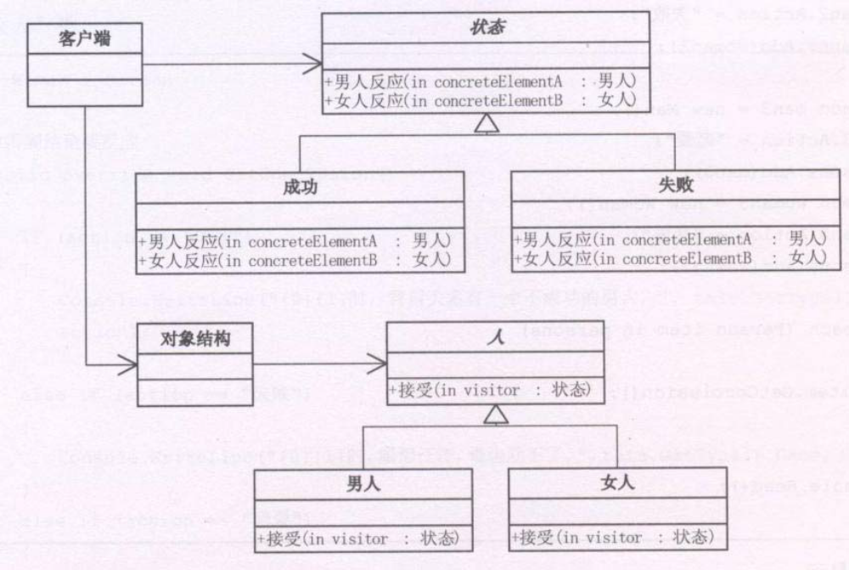
例：
#include <iostream>
#include <string>
#include <vector>
using namespace std;
class Man;
class Woman;

//行为
class Action
{
public:
virtual void GetManConclusion(Man* concreteElementA)=0;
virtual void GetWomanConclusion(Woman* concreteElementB)=0;
};

//成功
class Success : public Action
{
public:
virtual void GetManConclusion(Man* concreteElementA)
{
cout<<"男人成功时，背后有个伟大的女人"<<endl;
}
virtual void GetWomanConclusion(Woman* concreteElementB)
{
cout<<"女人成功时，背后有个没用的男人"<<endl;
}
};

//失败
class Failure : public Action
{
public:
virtual void GetManConclusion(Man* concreteElementA)
{
cout<<"男人失败时，背后有个伟大的女人"<<endl;
}
virtual void GetWomanConclusion(Woman* concreteElementB)
{
cout<<"女人失败时，背后有个没用的男人"<<endl;
}
};

//抽象人类
class Person
{
public:
virtual void Accept(Action* visitor)=0;
};

//男人
class Man : public Person
{
public:
virtual void Accept(Action* visitor)
{
visitor->GetManConclusion(this);
}
};

//女人
class Woman : public Person
{
public:
virtual void Accept(Action* visitor)
{
visitor->GetWomanConclusion(this);
}
};

//对象结构类
class ObjectStructure
{
private:
vector<Person*> m_personList;
public:
void Add(Person* p)
{
m_personList.push_back(p);
}
void Display(Action* a)
{
vector<Person*>::iterator p = m_personList.begin();
while (p!=m_personList.end())
{
(*p)->Accept(a);
p++;
}
}
};

//客户端
int main()
{
ObjectStructure * os= new ObjectStructure();
os->Add(new Man());
os->Add(new Woman());
Success* success = new Success();
os->Display(success);
Failure* fl = new Failure();
os->Display(fl);
return 0;
}

